Лабораторная работа №10

Задание 3.



Задание 4.

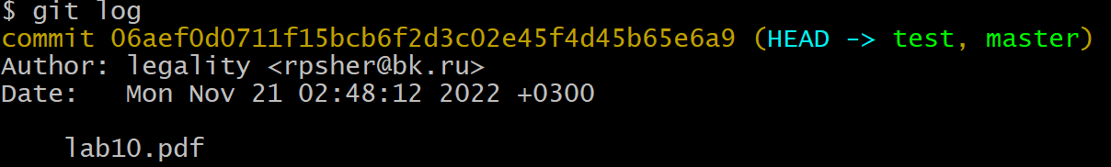

Задание 5.

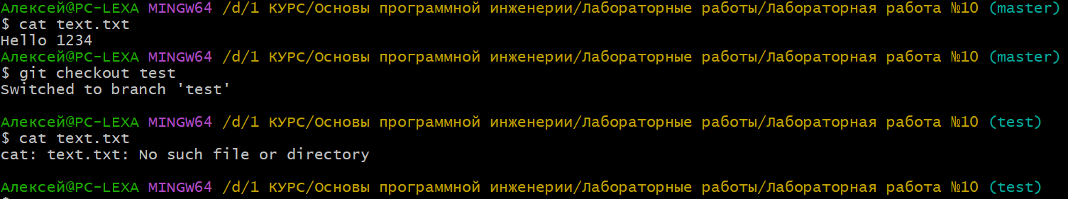

Задание 6.



Задание 7.

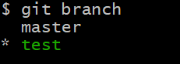

Задание 8.

